描述:可以通过集成的 PROFINET 接口使用 OPEN IE 的通信方式进行数据交换,下列通信协议支持数据交换:
PLC资料网
- TCP
- ISO-on-TCP
- UDP
通过工业以太网 OPEN IE 通信方式下的 UDP 协议进行数据交换，需要使用下列程序块： PLC
- FB65 "TCON" 用于连接端点
- FB66 "TDISCON" 用于断开端点
- FB67 "TUSEND" 用于发送数据
- FB68 "TURCV" 用于接收数据
这些通信功能块可以在函数库 Standard Library -> Communication Blocks 中找到。用于连接 UDP 端点的参数存储于一个数据结构体中。在这个例子中，数据结构体 UDT65 "TCON_PAR" 将使被用，用户将对这个数据结构体进行参数化。不需要在 NetPro中配置通信连接。
示例程序的描述S7 程序中包括 FB65 "TCON" 的调用及带有 UDP 连接端点参数的数据结构体 UDT65 "TCON_PAR"。S7 程序中还包含函数库 Standard Library -> Communication Blocks 中函数 FB67 "TUSEND" 和 FB68 "TURCV" 的调用，FB67 "TUSEND" 用于将数据发送给一个 S7 站，一个 PC 站或第三方系统。FB68 "TURCV" 用于接收一个 S7 站，一个 PC 站或第三方系统发送的数据。 PLC资料网
首先在硬件配置中生成 S7-300 站，在这里将 MB10 作为脉冲时钟，通过脉冲时钟发送数据。存盘编译并将硬件配置下载到 CPU 中。
PLC资料网
STEP 7 程序包含程序块 OB100, OB1, FB500, DB500, FC95, FC96, UDT65, UDT66, FB63, FB64, FB67 和 FB68。 PLC
OB100:OB100 在 CPU 重新运行时执行一次(暖起动)。在这个 OB 块中第一次的通信通过 M0.3 "START-UP" 触发。 PLC
OB1: PLC资料网
OB1 循环执行，FB500 (背景数据块: DB500) 在 OB1 中调用，使用 M0.3 "START-UP" 对 INIT_COM 赋值，在 OB1 结束前将 M0.3 "START-UP" 复位。
PLC
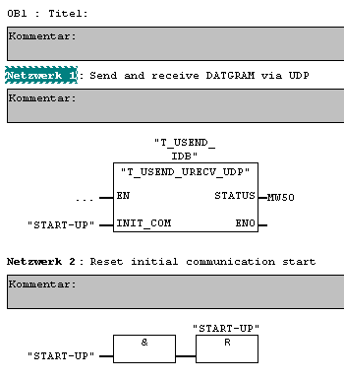
图. 01: OB1
PLC
FB500:FB500 在 OB1 中循环调用。在这个 FB 中调用 FC95 "SET_UDP_REMOTE", FC96 "SET_UDP_ENDPOINT" 及 FB65 "TCON", FB67 "TUSEND", FB68 "TURCV" 和 FB66 "TDISCON"。 PLC资料网
通过 FC95 "SET_UDP_ENDPOINT" 定义的本地 UDP 端点连接参数，下列参数需要考虑：
PLC
- ID: 连接 ID
- DEV_ID:DEV_ID = B#16#2 用于 CPU 31x-2PN/DP 或
DEV_ID = B#16#3 用于 CPU 319-3PN/DP 或
DEV_ID = B#16#5 用于 CPU 41x-3PN/DP
- LOC_PORT: CPU中的本地端口号
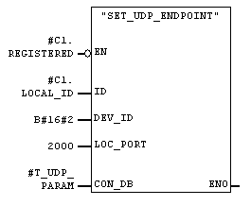
图. 02: 调用 FC95
PLC
通过 FC96 "SET_UDP_REMOTE" 定义远端的 UDP 端点. 下列参数需要考虑:
PLC资料网
- REM_PORT: 通信方端口号
- IP_ADDR1 ... IP_ADDR4: 通信方IP地址
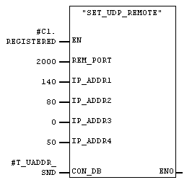
图. 03: 调用FC96 PLC
在 FB65 "TCON" 输入参数 "REQ" 施加一个上升沿触发本地 UDP 端点连接的建立。数据结构体 UDT65 "TCON_PAR" 中的本地端点参数包含在 FB500 的背景数据块中。在 FB65 "TCON" 的输入参数 "CONNECT" 定义了本地端点参数的数据区，本地端点连接在系统启动时建立并保持，通过 FB66 "TDISCON" 或 CPU 停止及断电可以断开通信连接。
PLC资料网
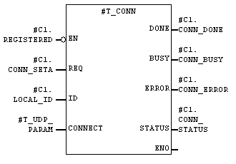
图. 04: 调用 FB65 "T_CON" PLC
在 FB67 "TUSEND" 输入参数 REQ 施加上升沿触发发送请求，发送请求通过脉冲时钟 M10.6 及变量 "C1.SEND_BUSY" 控制，如果发送请求正在运行，"C1.SEND_BUSY" 被置位，新的发送不能执行(参考图6)。 PLC资料网
在输入参数 "DATA" 定义数据发送区。在输入参数 "LEN" 中定义发送的字节数。
PLC
在输入参数 ADDR 定义接收方的 IP 地址，在示例程序中，通信方的地址参数存储于数据结构 UDT66 "TADDR_PAR" 中，数据结构包含于背景数据块DB500中。
PLC
通过输出参数 "DONE", "ERROR" 及 "STATUS" 可以查询请求状态. PLC
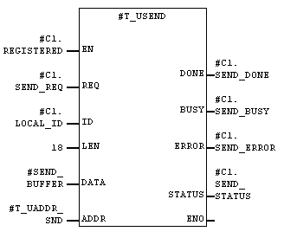
图. 05: 调用 FB67 "TUSEND" PLC
如果发送请求成功完成， "C1.SEND_BUSY" 被复位。 新的发送请求可以被再次触发。 PLC资料网
如果发送请求完成但是有错误， "C1.SEND_BUSY" 同样被复位，FB67 的输出参数 "STATUS" 存储故障代码用于故障分析。 PLC
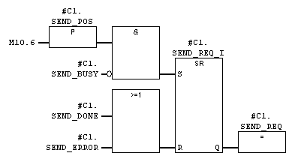
图. 06: 上升沿触发发送请求/复位 "C1.SEND_BUSY"
PLC资料网
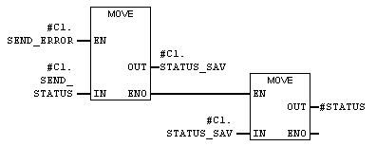
图. 07: FB67 "TSEND" 的输出参数 STATUS 存储发送状态 PLC资料网
一旦 UDP 端点被连接即可接收数据。在输入参数 "DATA" 定义接收数据区的地址和长度用于存储接收数据。在 ADDR 中定义的数据全用于存储发送方的 IP 地址。在这个示例中，通信方的地址参数存储于数据结构 UDT66 "TADDR_PAR" 中，数据结构包含于背景数据块DB500中。
PLC
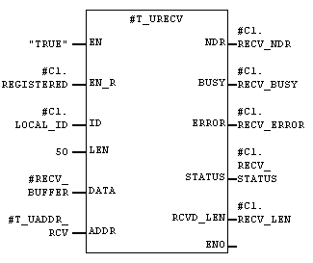
图. 08: FB68 "TURECV" 的调用 PLC资料网
输出参数 "NDR" 用于显示接收新的数据。 输出参数 "LEN" 指示接收数据的长度。如果接收数据不成功，可以评估输出参数 "STATUS" 存储的状态字。
PLC
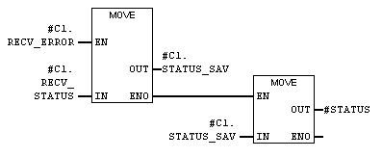
图. 09: FB68 "TURECV" 的输出参数 STATUS 存储发送状态 PLC
可以调用 FB66 "TDISCON" 断开 UDP 本地端点的连接。通过赋值 FB66 "TDISCON" 的输入参数 "REQ" 一个上升沿触发断开本地端点连接。
PLC
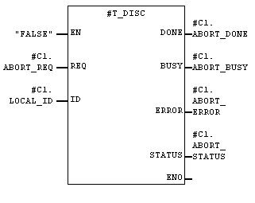
图. 10: 调用 FB66 "TDISCON"

